

**Venez célébrer la semaine de la santé mentale!**

L’Association canadienne pour la santé mentale, Section Ottawa

vous invite à un petit déjeuner continental et une présentation

**« Briser le silence : hommes et la santé mentale »**

(bilingue)

de **Jacques Legault**, C. Psych., Gatineau,

spécialisé dans la santé mentale des hommes

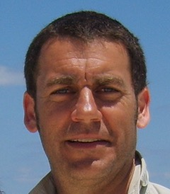

**vendredi, le 8 mai 2015 8h30 à 10h00**

**Centre R.A. Salon Clark**

**2451 rue Riverside, Ottawa ON K1H 7X7**

**Entrée libre, SVP vous inscrire par courriel à** [**dperrin@cmhaottawa.ca**](mailto:dperrin@cmhaottawa.ca)

**ou par téléphone à 613-737-7791**